

**UNIVERCIDAD DEL SURESTE**

Asignatura:

Terapéutica farmacológica

Tema:

Conceptos generales de la toxicad farmacológica

Reacciones adversas medicamentosas

Interacciones farmacológicas. Sinergismo – antagonismo

Profesor:

Dr. Manuel Eduardo Gómez López

Nombre.

Yesica de Jesús Gómez López

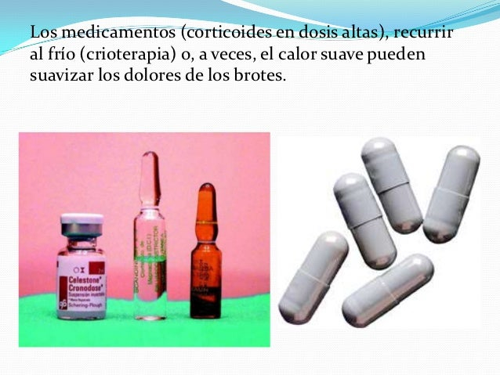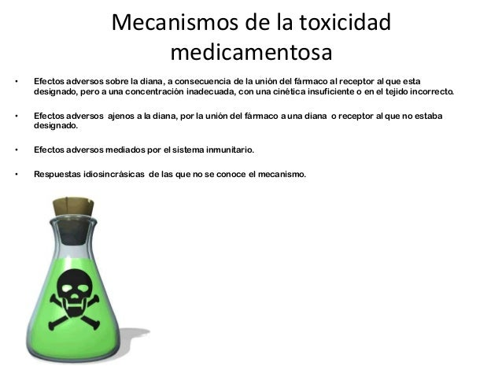V

**CONCEPTOS GENERALES DE LA TOXIDAD FARMACOLOGICA**

Ninguna sustancia química se libra de ser **tóxica**, incluso el agua y el oxígeno, compuestos asociados con la vida, pueden ser venenosos.

Los órganos encargados de eliminar las sustancias tóxicas del cuerpo (riñones e hígado) no pueden hacerlo, permitiendo su acumulación.

La dosis administrada es muy alta

**CAUSAS**

Un fármaco se hace tóxico cuando se acumula de manera excesiva en la sangre, ocasionando efectos nocivos.

La toxicidad es la capacidad que tiene un compuesto químico de ocasionar efectos adversos en un ser vivo, cuando entra en contacto con él.



**REACCIONES ADVERSAS MEDICAMENTOSAS**

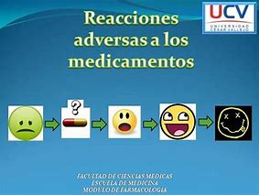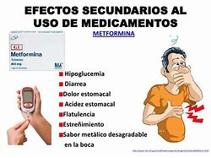

Efectos:

* Hipoglucemia
* Diarrea
* Dolor estomacal
* Acidez estomacal
* estreñimiento

Las reacciones alérgicas adversas a los medicamentos generalmente ocurren inmediatamente después de tomar un medicamento,

Las reacciones adversas al fármaco relacionadas con la dosis son generalmente predecibles.

Es toda aquella respuesta nociva, no deseada y no intencionada que se produce tras la administración de un fármaco, a dosis utilizadas habitualmente en la especie humana para prevenir, diagnosticar o tratar una enfermedad y las derivadas de la dependencia, abuso y uso incorrecto de los medicamentos (utilización fuera de los términos de la autorización de comercialización y errores de medicación).

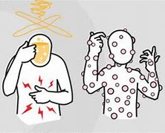

Los síntomas incluyen picazón, erupción cutánea, erupción por medicamentos, edema del tracto respiratorio superior o inferior con dificultad para respirar e hipotensión.

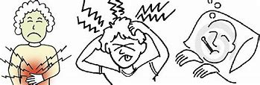

La historia clínica y las pruebas cutáneas adecuadas a veces pueden ayudar a predecir reacciones alérgicas no deseadas a los medicamentos.

La prevención de reacciones adversas al fármaco requiere el conocimiento del fármaco y las posibles reacciones al mismo.

**Tratamiento**

* Modificación de dosis
* Interrupción del medicamento, si es necesario.
* Cambiar a otra droga

Por lo general, los síntomas que ocurren inmediatamente después de tomar un medicamento se relacionan fácilmente con el uso del medicamento.



Interacciones farmacológicos sinergismo-antagonismo

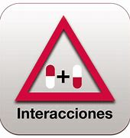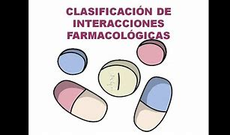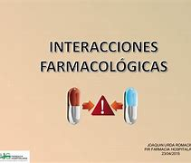

Pocas veces los médicos pueden utilizar interacciones fármaco-fármaco predecible para producir un efecto terapéutico deseado.

A la**modificación del efecto de un fármaco por la acción de otro cuando se administran conjuntamente.**

Las interacciones farmacológicas son las alteraciones de los efectos de un fármaco debidas a la utilización reciente o simultánea de otro u otros fármacos.

Las interacciones farmacológicas pueden ser de naturaleza

* [Farmacodinamia](https://www.msdmanuals.com/es/professional/farmacolog%C3%ADa-cl%C3%ADnica/farmacodin%C3%A1mica/generalidades-sobre-la-farmacodin%C3%A1mica)
* Farmacocinética



Sinergismo y antagonismo

Sinergismo Y Antagonismo Son interacciones farmacológicas que se producen a nivel de la unión fármaco-receptor, aparecen cuando se administran 2 fármacos que ejercen su efecto en un mismo receptor, en receptores diferentes que provocan efectos contrarios o efectos sumativos. Pueden ser de 2 tipos: sinergismo y antagonismo.

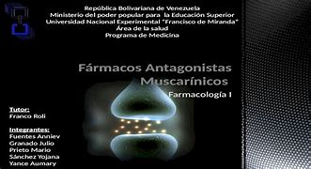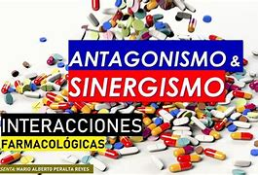

BIBLIOGRAFIA.

<https://www.msdmanuals.com/es/professional/farmacología-clínica/>...

Sinergismo

Definición: Interacción entre dos sustancias cuyo resultado es que el efecto combinado de ellas sobre el organismo sea mayor que la suma de los efectos individuales.

Se entiende por antagonismo farmacológico al efecto contrario que producen dos fármacos al ingresar al organismo y ejercer acción opuesta sobre idénticos elementos celulares o tejidos o sobre territorios orgánicos con funciones opuestas.

Sinergismo utilizado para tratar a los pacientes son cuando los médicos tratan las infecciones cardíacas bacterianas con ampicilina y gentamicina.